Результаты мониторинга исполнения
консолидированных бюджетов муниципальных районов и бюджетов городских округов
по налоговым и неналоговым доходам за 2020 год.

Мониторинг исполнения консолидированных бюджетов муниципальных районов и бюджетов городских округов проведен отделом доходов министерства финансов Калужской области на основании данных отчетов об исполнении бюджетов муниципальных районов и городских округов, данных информационного ресурса, предоставляемого налоговыми органами финансовым органам в соответствии с постановлением Правительства Российской Федерации от 12.08.2004 № 410 «О порядке взаимодействия органов государственной власти субъектов Российской Федерации и органов местного самоуправления с территориальными органами федерального органа исполнительной власти, уполномоченного по контролю и надзору в области налогов и сборов».
Поступления налоговых и неналоговых доходов в консолидированные бюджеты муниципальных образований за 2020 год снизились по сравнению с поступлениями за 2019 год на 88,2 млн. рублей, или на 0,6 %, и составили 15 368,8 млн. рублей.
Налоговых доходов за указанный период поступило 13 844,3 млн. рублей, что на 203,6 млн. рублей, или на 1,5 %, выше уровня поступлений за 2019 год.
Наибольший темп роста по налоговым доходам сложился по налогу на имущество физических лиц (165,7 %), по налогу на доходы физических лиц (105,6 %), по государственной пошлине (102,0 %).
Снижение налоговых доходов отмечается по налогу, взимаемому в связи с применением патентной системы (33,9 %), по единому сельскохозяйственному налогу (30,0 %), по единому налогу на вмененный доход для отдельных видов деятельности (21,5 %), по налогу на прибыль организаций (11,7 %), по земельному налогу (9,3 %), по налогу, взимаемому в связи с применением упрощенной системы налогообложения (1,6 %).
По неналоговым доходам объемы поступлений за 2020 год в сравнении с 2019 годом снизились на 16,1 %, или на 291,7 млн. рублей и составили 1 524,5 млн. рублей. Наибольшее снижение отмечается по доходам от оказания платных услуг (работ) и компенсации затрат государства (52,3 %), по штрафам, санкциям, возмещению ущерба (31,8 %), по административным платежам и сборам (19,2 %).
Поступления увеличились, по платежам при пользовании природными ресурсами (52,6 %), по прочим неналоговым доходам и сборам (в 2,2 раза).

Информация о поступлении налоговых и неналоговых доходов в местные бюджеты за 2019 и 2020 годы представлена в таблице 1.
Таблица 1
Поступление налоговых и неналоговых доходов в консолидированные бюджеты муниципальных районов и в бюджеты городских округов Калужской области за 2019 и 2020 годы (тыс. рублей)

Показатели | Фактическое исполнение за 2019 год | Уточненный план на 2020 год по состоянию на 01.01.2021 | Темп роста уточненного плана к фактическим поступлениям 2019 года, % | Фактическое поступление по состоянию на 01.01.2021 | Исполнение годового уточненного плана, % | Темп роста фактических поступлений 2020/2019, % | Отклонение исполнения 2020-2019,
НАЛОГОВЫЕ И НЕНАЛОГОВЫЕ ДОХОДЫ, всего | 15 456 959 | 15 371 355 | 99,4 | 15 368 785 | 100,0 | 99,4 | -88 174
в том числе:
НАЛОГОВЫЕ ДОХОДЫ | 13 640 748 | 13 879 727 | 101,8 | 13 844 305 | 99,7 | 101,5 | 203 557
из них:
Налог на прибыль организаций | 200 297 | 174 753 | 87,2 | 176 840 | 101,2 | 88,3 | -23 457
Налог на доходы физических лиц | 7 359 451 | 7 628 563 | 103,7 | 7 773 430 | 101,9 | 105,6 | 413 979
Акцизы на нефтепродукты | 355 923 | 353 771 | 99,4 | 346 915 | 98,1 | 97,5 | -9 008
Налог, взимаемый в связи с применением упрощенной системы налогообложения | 3 087 750 | 3 160 621 | 102,4 | 3 038 310 | 96,1 | 98,4 | -49 439
Единый налог на вмененный доход для отдельных видов деятельности | 575 380 | 483 061 | 84,0 | 451 777 | 93,5 | 78,5 | -123 603
Единый сельскохозяйственный налог | 10 804 | 9 446 | 87,4 | 7 566 | 80,1 | 70,0 | -3 237
Налог, взимаемый в связи с применением патентной системы | 47 614 | 35 890 | 75,4 | 31 456 | 87,6 | 66,1 | -16 158
Налог на профессиональный доход | - | 3 486 | - | 4 245 | 121,8 | - | -
Налог на имущество физических лиц | 200 426 | 303 770 | 151,6 | 332 140 | 109,3 | 165,7 | 131 714
Налог на имущество организаций | 343 450 | 346 788 | 101,0 | 342 822 | 98,9 | 99,8 | -628
Земельный налог | 1 328 505 | 1 246 359 | 93,8 | 1 204 986 | 96,7 | 90,7 | -123 518
Государственная пошлина | 131 034 | 133 225 | 101,7 | 133 595 | 100,3 | 102,0 | 2 561
Задолженность и перерасчеты по отмененным налогам, сборам и иным обязательным платежам | 113 | -5 | -4,7 | 222 | -4 172,1 | 195,4 | 108
НЕНАЛОГОВЫЕ ДОХОДЫ | 1 816 211 | 1 491 628 | 82,1 | 1 524 480 | 102,2 | 83,9 | -291 731
из них:
Доходы от использования имущества, находящегося в государственной и муниципальной собственности | 792 710 | 747 732 | 94,3 | 749 511 | 100,2 | 94,6 | -43 199
Платежи при пользовании природными ресурсами | 47 868 | 73 940 | 154,5 | 73 043 | 98,8 | 152,6 | 25 175
Доходы от оказания платных услуг (работ) и компенсации затрат государства | 431 448 | 228 269 | 52,9 | 205 909 | 90,2 | 47,7 | -225 539
Доходы от продажи материальных и нематериальных активов | 317 005 | 282 535 | 89,1 | 311 098 | 110,1 | 98,1 | -5 907
Административные платежи и сборы | 1 361 | 1 562 | 114,8 | 1 099 | 70,4 | 80,8 | -262
Штрафы, санкции, возмещение ущерба | 206 060 | 140 481 | 68,2 | 140 520 | 100,0 | 68,2 | -65 540
Прочие неналоговые доходы | 19 759 | 17 109 | 86,6 | 43 300 | 253,1 | 219,1 | 23 541

Исполнение плана по налоговым и неналоговым доходам за 2020 год муниципальными районами (городскими округами) составило 100,0 %. В 17 из 26 муниципальных районов (городских округов) достигнут рост налоговых и неналоговых доходов консолидированных бюджетов по сравнению с аналогичным периодом прошлого года. Наибольший прирост поступлений достигнут в Куйбышевском (44,8 %), Ульяновском (41,9 %) и Жиздринском (25,4 %) районах.
Исполнение консолидированных бюджетов муниципальных районов (городских округов) по налоговым и неналоговым доходам представлено в таблице 2.

Таблица 2
Исполнение по налоговым и неналоговым доходам, поступающим в консолидированные бюджеты муниципальных районов и бюджеты городских округов Калужской области за 2020 год (тыс. рублей, %)

НАИМЕНОВАНИЕ | Консолидированные бюджеты МР, бюджеты городских округов
НАИМЕНОВАНИЕ | 2019 год | 2020 год |  |  |  | Отклонение 2020 год к 2019 году
НАИМЕНОВАНИЕ | Исполнено за год | Утвержденный план | Уточненный план | Исполнение за год | % исполнения уточненного плана | % | тыс.рублей
Бабынинский | 419 316 | 305 612 | 266 143 | 269 416 | 101,2 | -35,7 | -149 900
Барятинский | 68 651 | 67 944 | 68 827 | 79 368 | 115,3 | 15,6 | 10 717
Боровский | 1 435 114 | 1 451 995 | 1 431 676 | 1 432 525 | 100,1 | -0,2 | -2 589
Дзержинский | 675 962 | 605 715 | 570 789 | 616 607 | 108,0 | -8,8 | -59 355
Думиничский | 138 946 | 162 158 | 148 203 | 144 432 | 97,5 | 3,9 | 5 486
Жиздринский | 100 113 | 124 946 | 125 534 | 125 570 | 100,0 | 25,4 | 25 457
Жуковский | 739 070 | 745 925 | 746 940 | 750 925 | 100,5 | 1,6 | 11 855
Износковский | 115 259 | 147 084 | 129 618 | 131 616 | 101,5 | 14,2 | 16 357
г. Киров и Кировский район | 573 223 | 456 155 | 573 693 | 571 211 | 99,6 | -0,4 | -2 012
Козельский | 462 602 | 448 431 | 448 214 | 458 994 | 102,4 | -0,8 | -3 608
Куйбышевский | 60 964 | 76 324 | 81 076 | 88 268 | 108,9 | 44,8 | 27 304
г. Людиново и Людиновский район | 637 648 | 624 271 | 638 853 | 655 729 | 102,6 | 2,8 | 18 081
Малоярославецкий | 753 525 | 756 900 | 780 252 | 741 019 | 95,0 | -1,7 | -12 506
Медынский | 223 781 | 260 223 | 217 217 | 211 594 | 97,4 | -5,4 | -12 187
Мещовский | 139 116 | 166 837 | 150 559 | 156 597 | 104,0 | 12,6 | 17 481
Мосальский | 141 303 | 142 956 | 144 549 | 147 792 | 102,2 | 4,6 | 6 489
Перемышльский | 192 182 | 211 145 | 214 999 | 216 344 | 100,6 | 12,6 | 24 162
Спас-Деменский | 110 636 | 100 021 | 111 495 | 117 076 | 105,0 | 5,8 | 6 440
Сухиничский | 375 156 | 386 256 | 387 320 | 376 583 | 97,2 | 0,4 | 1 427
Тарусский | 281 481 | 279 101 | 279 102 | 266 491 | 95,5 | -5,3 | -14 990
Ульяновский | 71 138 | 103 965 | 94 386 | 100 916 | 106,9 | 41,9 | 29 778
Ферзиковский | 318 266 | 301 782 | 332 868 | 334 459 | 100,5 | 5,1 | 16 193
Хвастовичский | 121 600 | 113 029 | 113 352 | 140 838 | 124,2 | 15,8 | 19 238
Юхновский | 215 277 | 198 891 | 217 441 | 220 072 | 101,2 | 2,2 | 4 795
ИТОГО по МР: | 8 370 329 | 8 237 666 | 8 273 106 | 8 354 442 | 101,0 | -0,2 | -15 887
г. Обнинск | 2 055 915 | 2 230 869 | 2 230 869 | 2 128 066 | 95,4 | 3,5 | 72 151
г. Калуга | 5 030 714 | 4 996 423 | 4 867 380 | 4 886 274 | 100,4 | -2,9 | -144 440
Итого ГО: | 7 086 629 | 7 227 292 | 7 098 249 | 7 014 340 | 98,8 | -1,0 | -72 289

В структуре налоговых поступлений за 2020 год наибольший удельный вес занимают: налог на доходы физических лиц - 56,1 %, налоги на совокупный доход - 25,5 %, земельный налог - 8,7 %. По сравнению с 2019 годом снизились доли по налогам на совокупный доход на 1,8 п.п. и по земельному налогу на 1,0 п.п., а доля по налогу на доходы физических лиц увеличилась на 2,1 п.п.
Структура налоговых доходов местных бюджетов в 2019-2020 годах представлена на рисунках 1,2.

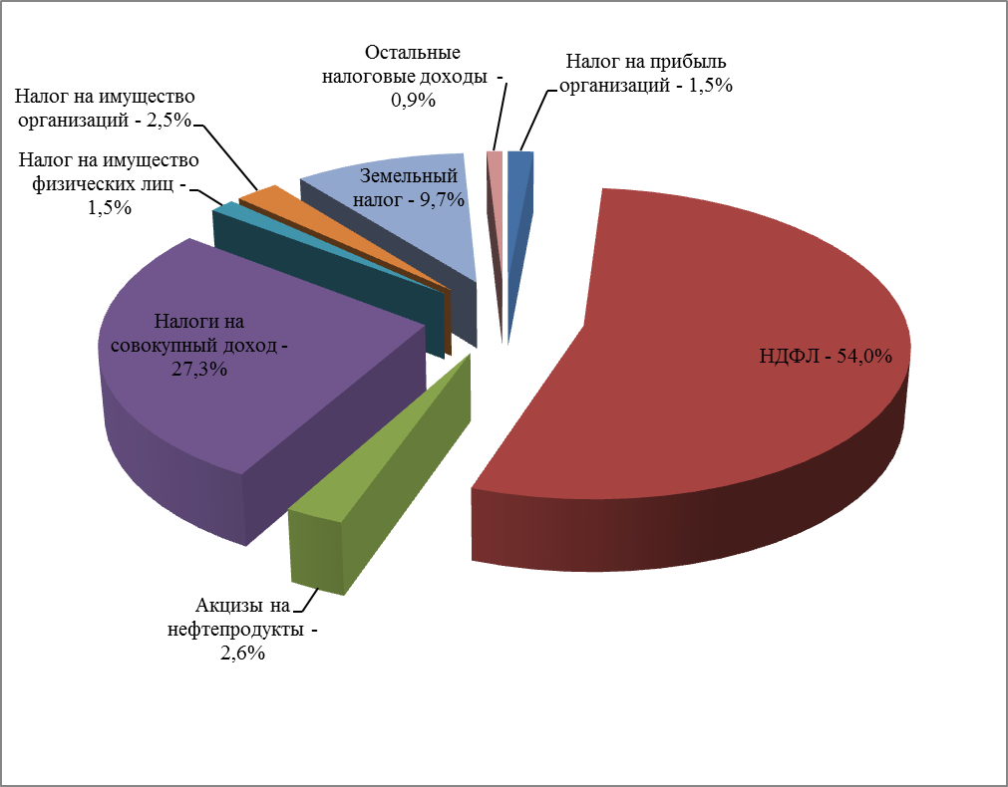

Рисунок 1. Структура налоговых доходов консолидированных бюджетов муниципальных районов и бюджетов городских округов за 2019 год.

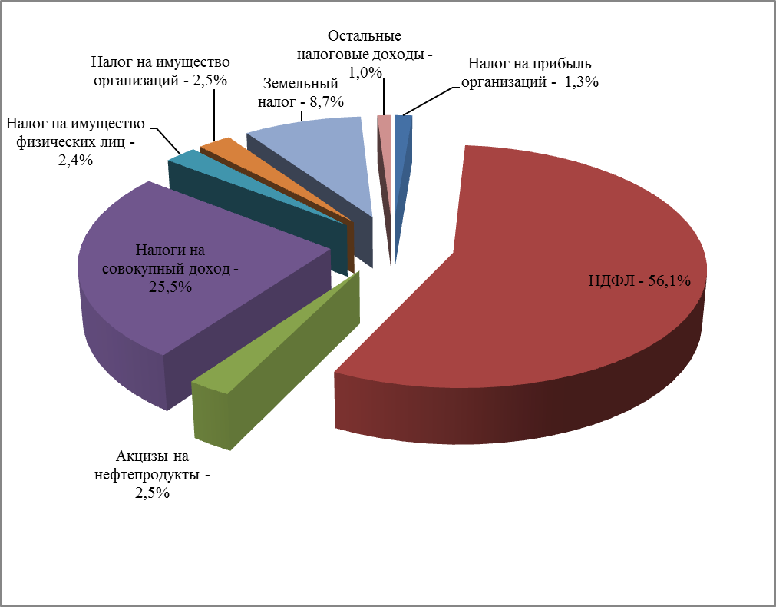

Рисунок 2. Структура налоговых доходов консолидированных бюджетов муниципальных районов и бюджетов городских округов за 2020 год.

Объем недоимки в местные бюджеты по состоянию на 01.01.2021 по сравнению с 01.01.2020 снизился на 6,2 % и составил 783,7 млн. рублей. Снижение объема недоимки в основном произошло за счет налога, взимаемого в связи с применением упрощенной системы налогообложения (42,7 %), налога, взимаемого в связи с применением патентной системы налогообложения (35,8 %), единого налога на вмененный доход для отдельных видов деятельности (17,7 %), земельного налога (7,5 %).
Увеличение произошло по налогу на имущество физических лиц (31,0 %) и налогу на доходы физических лиц (9,7 %).
Информация о темпах роста недоимки в консолидированные бюджеты муниципальных районов и бюджетов городских округов представлена на рисунке 3 (данные информационного ресурса налоговых органов).

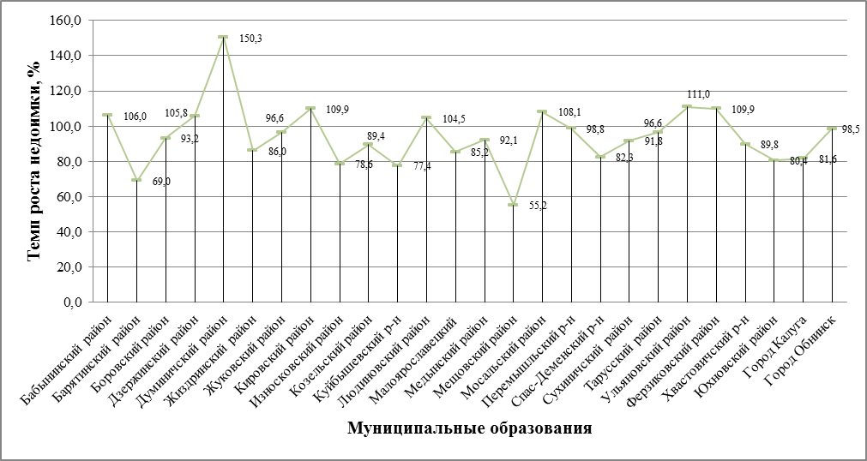

Рисунок 3. Темпы роста недоимки в консолидированные бюджеты муниципальных районов и бюджетов городских округов по состоянию на 01.01.2021 в сравнении с объемами недоимки по состоянию на 01.01.2020.

